Cycle 3 : Sciences et technologie

Le vivant, sa diversité et les fonctions qui le caractérisent
Décrire comment les êtres vivants se développent et deviennent aptes à se reproduire
Identifier les matières échangées entre un être vivant et son milieu de vie : besoins alimentaires des animaux

Matériaux et objets techniques
Identifier les principales évolutions du besoin et des objets : de la traite manuelle aux robots de traite
Décrire le fonctionnement d’objet technique : la machine à traire

Atelier n°1 : Les différentes races de vaches
Atelier n° 2 : De la production du lait à la traite
Atelier n°3 : L’alimentation des vaches laitières

Atelier | intitulé | Objectifs
1 | Les différentes races de vaches | Différencier et catégoriser les races de vache : vaches laitières/vaches allaitantes
2 | De la production du lait à la traite | Comprendre le mécanisme de fabrication du lait  Apprendre à traire une vache à la main  Découvrir les différents systèmes de traite
3 | L’alimentation des vaches laitières | Caractériser un animal ruminant  Identifier les différents aliments de la ration d’une vache laitière  Découvrir la culture du maïs jusqu’à la récole de l’ensilage

Atelier n°1 : Les différentes races de vaches

Objectif : Différencier et catégoriser les races de vaches : vaches laitières/vaches allaitantes
Compétences :
- Etre capable d’extraire des informations d’une vidéo pour nommer une race de vache
- Etre capable de décrire et d’identifier les différences morphologiques vaches laitières/vaches allaitantes
- Etre capable de caractériser la race Montbéliarde
Matériel :
- Vidéo : https://www.youtube.com/watch?v=kzbz8SGOUnU
- Carte de France présentant les différentes races de vaches
- Figurine de différentes races de vaches
- Texte documentaire sur la race Montbéliarde
- Appareil photo numérique
- Etiquette race de vache (Prim’Hostein, Normande, Montbéliarde, Charolaise, Salers, Limousine, vaches laitières, vaches allaitantes)
- Fiche synthèse race Montbéliarde
- Affiches et feutres
Déroulement
Temps | Activités
5 min | Présentation de l’objectif  Durant cet atelier, nous allons travailler sur les différentes races de vaches. A la fin de la séance vous devrez savoir reconnaitre certaines races, les localiser sur la carte et connaitre les caractéristiques de la race de la région.
10 min | Passation de la vidéo et questions  https://www.youtube.com/watch?v=kzbz8SGOUnU  Vous allez d’abord regarder attentivement une vidéo, ensuite vous devrez répondre aux deux questions suivantes : Combien de races présentent la vidéo (21) ? Quelles sont-elles ? En noter au moins 4  Brune des Alpes, Abondance, Aubrac, Blonde d’Aquitaine, Brun de l’Atlas, Charolaise, Gasconne, Hereford, Jersiaise, Limousine, Montbéliarde, Parthenaise, Pie noire, Pie rouge de l’est, Prim’Holstein, rouge des près, rouge Flamande, Salers, Tarine, Bazadaise, Normande  Mise en commun des réponses  Utilisation des figurines et des étiquettes « vache » pour nommer les principales races de France Prim’Hostein, Normande, Montbéliarde, Charolaise, Salers, Limousine
10 min | Caractérisation des vaches laitières/vaches allaitantes  Utilisation des figurines, s’appuyer sur la morphologie => prendre une photo pour la trace écrite
10 min | La place des différentes races en France  http://race-bovine-villarddelans.fr/race-vache-france/  Utiliser l’affiche murale, préciser les régions et les races présentes de façon prépondérante
10 min | Vidéo (1’29) et lecture du texte sur la montbéliarde et rédaction de la fiche d’identité de la race  Visionner la vidéo et identifier au moins trois qualités de la race montbéliarde (herbagère, vitalité, rustique, dynamique, laitière, qualité)  https://www.youtube.com/watch?v=L0dG-DXmiWs  Lire le texte et compléter la fiche d’identité de la race
5 min | Bilan de la séance : qu’avez-vous appris ?  Il existe de nombreuses races de vaches en France.  Certaines produisent du lait, ce sont les vaches laitières, d’autres sont élevées pour la qualité de leur viande, ce sont les vaches allaitantes.  Dans notre région la Franche-Comté, la race principale est la Montbéliarde, c’est une race rustique. Elle produit du lait qui est transformé en fromage comme le comté ou la cancoillotte par exemple.

prim’holstein | montbéliarde | normande
salers | limousine | charolaise

Vaches laitières | Vaches allaitantes

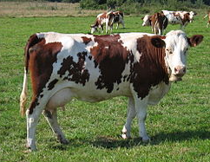

La Montbéliarde

La montbéliarde est une race bovine française issue d’un croisement de race venue de Suisse et de races franc-comtoises.
La montbéliarde est la deuxième race laitière française derrière la prim'holstein et compte actuellement environ 710.000 têtes, soit 12% du cheptel laitier.
Elle est une excellente laitière pour la fabrication de fromages, et produit aussi une viande de qualité. Elle donne en moyenne 8 235 kg de lait par lactation c'est-à-dire pendant 305 jours.
Elle se reconnait à sa robe, aux taches bien délimitées, de couleur pie rouge sur fond blanc. La tête est blanche ainsi que le ventre, les membres et la queue. Les oreilles sont rouges. Le rouge du haut du corps est bien délimité et de teinte vive. Les cornes sont courtes, en croissant.
C'est une race bovine de grande taille. La vache mesure 1,46 m de hauteur au garrot et 700 kg pour les femelles et 160 à 170 cm pour 1 000 à 1 200 kg pour les mâles.
La poitrine est profonde, le ventre gros et le dos rectiligne. Ils traduisent une bonne capacité pulmonaire et une aptitude à ingurgiter de grandes quantités de nourriture.
Le bassin présente une bonne faculté de vêlage et la mamelle est ample, bien attachée avec des trayons bien orientés. Ces critères induisent une bonne production laitière avec un risque de maladie faible et une bonne vitesse de traite.

Carte d’identité de la Montbéliarde

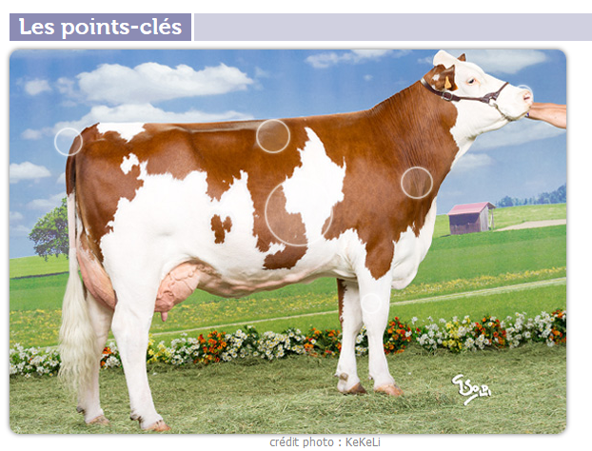

Caractéristiques
Robe : ……….………………………..……………………………………………………..
Hauteur au garrot femelle : ……….………………………..………..m
Hauteur au garrot mâle : ……….………………………….…..………m
Poids adulte femelle : ……….……………………………………….…..kg
Poids adulte mâle : ……….………………………………………………..kg
Quantité moyenne de lait produit par jour : ……….…………..kg/j

Carte d’identité de la Montbéliarde

Le dos est rectiligne.
Le bassin facilite le vêlage.

La mamelle est ample, bien attachée avec des trayons bien orientés.
La poitrine est profonde, le ventre gros : une bonne capacité pulmonaire et de grandes quantités de nourriture peuvent être mangées.

Caractéristiques
Robe : Pie rouge sur fond blanc
Hauteur au garrot femelle : 1,46 m
Hauteur au garrot mâle : 1,6 à 1,7 m
Poids adulte femelle : 700 kg
Poids adulte mâle : 1 000 à 1 200 kg
Quantité moyenne de lait produit par jour : 8 235 /305 = 27 kg/j

Atelier n°2 : De la production du lait à la traite

Objectifs : Comprendre le mécanisme de fabrication du lait, apprendre à traire une vache à la main, découvrir les différents systèmes de traite
Compétences :
- Etre capable de comprendre le mécanisme simplifié de la fabrication du lait à partir d’un schéma
- Etre capable de placer correctement ses mains pour simuler l’acte de traire
- Etre capable d’énumérer les différents systèmes de traite
Matériel :
- Poster d’une vache et étiquettes mots des principales parties morphologiques de la vache
- Schéma de la mamelle
- Gant souple autant de gants qu’il y a d’élèves
- Eau colorée en blanc ou lait
- Griffe
- Vidéo
- Etiquettes et photos des différentes étapes de la traite
- Appareil photo numérique
Déroulement
Temps | Activités
5 min | Présentation de l’objectif  Durant cet atelier, nous allons travailler sur la production laitière. A la fin de la séance vous devrez savoir nommer les différentes parties de la mamelle, avoir compris le mécanisme de fabrication du lait mais aussi traire une vache à la main et reconnaitre quelques systèmes de traite.
10 min | Utilisation du poster de la vache pour présenter la morphologie de la vache  Distribuer les étiquettes mots et demander aux élèves de les placer sur le poster de la vache => prendre une photo pour la trace écrite  (tête, dos, garrot, croupe, queue, grasset, trayon, pis, veine mammaire, sabot, jarret)  La vache est un mammifère, elle a donc besoin de donner naissance à un veau pour commencer à produire du lait. La période de lactation, entretenue par une traite deux fois par jour, dure ensuite 10 mois soit 305 jours.
10 min | Utilisation de la coupe transversale de la mamelle de la vache pour expliquer la fabrication du lait  Projeter le document et le commenter simplement et assez rapidement  Distribuer la fiche sur la traite, demander aux élèves de la lire
15 min | Activité de traite  Utilisation des gants en plastic rempli d’eau pour simuler la traite => préparer un gant par élève => prendre des photos si possible  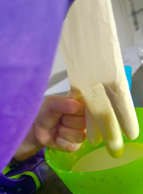  Présentation du matériel de traite => la griffe  Montrer le matériel aux élèves et nommer les différentes parties, les écrire au tableau  Expliquer simplement le fonctionnement : cette machine fonctionne comme quatre mains qui tirent le lait en même temps sur chacun des trayons.
15 min | Présentation des différents types de traites => film 3’54  https://www.youtube.com/watch?v=Af6in5kQEvU  Vous allez d’abord regarder attentivement une vidéo, ensuite par deux, vous devrez répondre aux trois questions suivantes :  - Combien de systèmes présentent la vidéo ? (3)  - Quelles sont-ils ? En noter au moins 1  Salle de traite 2X5 en épis, Salle de traite rotative 24 postes extérieur, traite robotisée  - Quelles sont les différentes étapes de la traite ?  Déposer les étiquettes et les photos des différentes étapes de la traite à remettre dans l’ordre => travail à réaliser en grand groupe (faire justifier les choix)  - Nettoyer les trayons  - Tirer les premiers jets pour contrôler la qualité du lait  - Brancher la griffe  - Attendre en moyenne 5 minutes que le lait s’écoule et que les citernes du lait se vident  - Décrocher manuellement ou décrochage automatique de la griffe  - Tremper les trayons  => prendre une photo pour la trace écrite
5 min | Bilan de la séance : qu’avez-vous appris ? Bilan à écrire sur une grande affiche en fonction des réponses des élèves  Pour faire du lait, une vache doit d’abord mettre au monde un veau.  La vache consomme des aliments qui sont transformés en nutriments qui passent dans le sang et qui permettent la fabrication du lait.  C’est une hormone produite par le cerveau qui permet de déclencher l’éjection du lait.  Il existe plusieurs systèmes pour traire les vaches : Salle de traite 2X5 en épis, Salle de traite rotative 24 postes extérieur, traite robotisée.  Pour traire et avoir du lait de qualité, il est important de respecter les différentes étapes  Photo du travail réalisé lors de la dernière phase de la séance.

tête | dos | garrot
croupe | queue | grasset
trayon | pis | veine mammaire
sabot | jarret

Hypothalamus
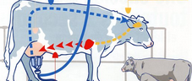
Ocytocine

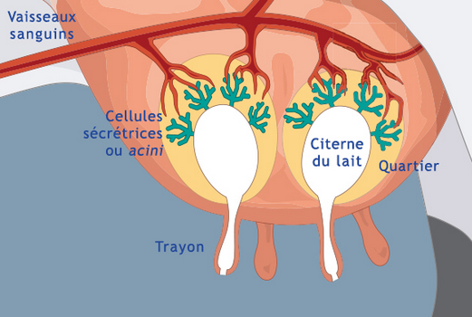

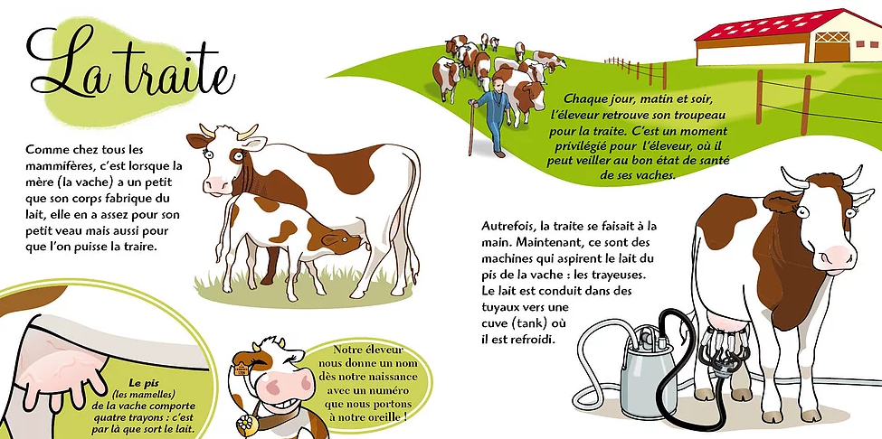

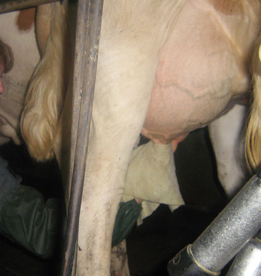 | Nettoyer les trayons.
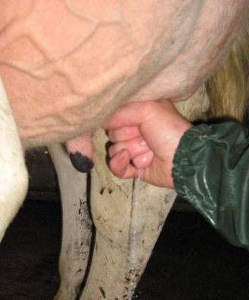 | Tirer les premiers jets pour contrôler la qualité du lait.
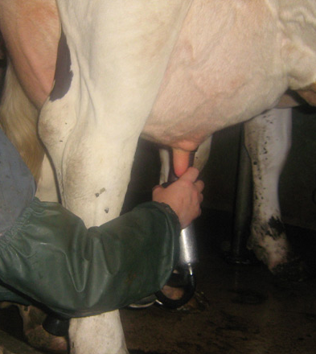 | Brancher la griffe.
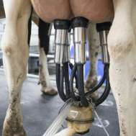 | Attendre en moyenne 5 minutes que le lait s’écoule et que les citernes du lait se vident.
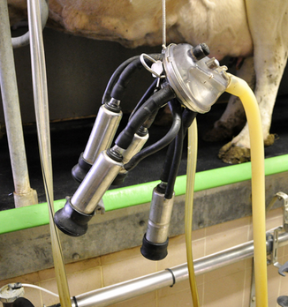 | Décrocher manuellement ou décrochage automatique de la griffe.
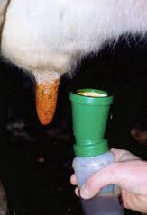 | Tremper les trayons.

Atelier n°3 : L’alimentation des vaches laitières

Objectifs : Caractériser un animal ruminant, identifier les différents aliments de la ration d’une vache laitière, découvrir la culture du maïs jusqu’à la récole de l’ensilage
Compétences :
- Etre capable de différencier un animal polygastrique d’un animal nonogastrique
- Etre capable de nommer les aliments distribués à une vache laitière
- Etre capable d’identifier les différentes étapes de la culture du maïs
Matériel :
- Vidéo la vache un animal ruminant : https://www.youtube.com/watch?v=ROOo5Ubqwgw
- Mot étiquettes aliments EMPE, EH, foin, regain, paille, orge en grain, orge aplatie, concentré, minéraux, sel
- Pots identiques contenant les divers aliments consommés par les vaches laitières
- Fiche synthèse
- Semoir à maïs jouet
- Grain de maïs, barquette en polystyrène, mélange terre/terreau pour réaliser le semis
- Vidéo de la récolte au silo : https://www.youtube.com/watch?v=VhoMWy-fxNU
- Fiche synthèse le matériel utilisé pour la récolte de l’ensilage de maïs
Déroulement
Temps | Activités
5 min | Présentation de l’objectif  Durant cet atelier, nous allons travailler sur l’alimentation des vaches laitières. A la fin de la séance vous devrez connaître la différence entre un animal monogastrique et polygastrique. Vous allez apprendre le nom des aliments donnés aux vaches et comment on récolte l’un d’entre eux.
10 min | Questionnement : Poser la question suivante aux élèves ?  - Pourquoi dit-on que la vache est un ruminant ?  https://www.youtube.com/watch?v=ROOo5Ubqwgw  Demander aux élèves une définition du ruminant, l’écrire au tableau (utiliser si besoin la définition ci-dessous)  Demander le nom des quatre réservoirs : panse, réticulum, feuillet, caillette  Distribuer la fiche synthèse et la faire compléter aux élèves  Synthèse : On appelle ruminant un animal herbivore capable de régurgiter (faire remonter la nourriture dans la bouche après l’avoir avalée une première fois) sa nourriture pour la mâcher une seconde fois. C'est aussi un mammifère avec un estomac qui compte plusieurs réservoirs, quatre pour la vache. C’est pour cela que ces animaux sont appelés polygastriques (poly=plusieurs/gastrique=estomac)  - Connaissez-vous d’autres animaux ruminants ? girafe, cerf, chevreuil, chameau, dromadaire, mouton
10 min | Découverte des aliments distribués aux vaches laitières  Les vaches sont des ruminants, elles se nourrissent d’herbe mais aussi de nombreux autres aliments, les pots suivants sont remplis d’aliments consommés par les vaches laitières.  Déposer les pots au centre de la table, distribuer un mot étiquette à chaque élève, demander à chaque élève de lire son étiquette (toutes les étiquettes sont lues) demander ensuite de choisir le pot correspondant à l’aliment.  EMPE, EH, foin, regain, paille, orge en grain, orge aplatie, concentré, minéraux, sel => Prendre une photo pour la trace écrite
10 min | Du semis du maïs à la récolte de l’ensilage  Distribuer les barquettes et faire planter des grains de maïs à la manière su semoir/explication rapide du semoir avec utilisation du jouet  Visionner la vidéo (4’27) en la commentant pour que les élèves comprennent l’organisation du chantier  https://www.youtube.com/watch?v=VhoMWy-fxNU  Ecrire les questions suivantes au tableau et demander aux élèves d’y répondre :  - Comment s’appelle le matériel utilisé pour récolter l’ensilage de maïs ? (Ensileuse, tracteur, benne)  - Quel est le rôle de l’ensileuse ? La récolteuse-hacheuse est une machine agricole qui sert à récolter du fourrage vert pour faire de l'ensilage.  - Comment s’appelle l’endroit où est stocké l’ensilage de maïs ? (Le silo)  Remplir la fiche synthèse le matériel utilisé pour la récolte de l’ensilage de maïs
5 min | Bilan de la séance : qu’avez-vous appris ?  Une vache est un animal ruminant qui consomme différents aliments pour produire du lait.  C’est un animal polygastrique, son estomac compte 4 réservoirs.  Elle mange différents aliments comme l’ensilage de maïs, l’ensilage d’herbe, le foin, le regain, …  L’ensilage de maïs plante entière (EMPE) est récolté avec une ensileuse et des bennes. Les morceaux de maïs sont stockés dans un silo qui est bâché pour bien conserver l’aliment.

La vache : un animal ruminant

Un ruminant : …………………………………………………………………………………………………………….
………………………………………………………………………………………………………………………………….
………………………………………………………………………………………………………………………………….
………………………………………………………………………………………………………………………………….
………………………………………………………………………………………………………………………………….
………………………………………………………………………………………………………………………………….
Un estomac qui compte …………………….. réservoirs

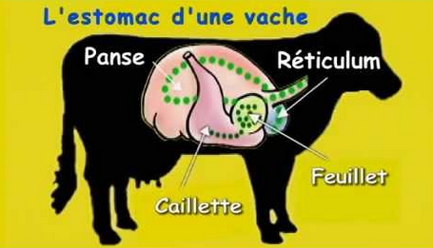

Autres exemples d’animaux ruminants : ………………………………………………………………………….
………………………………………………………………………………………………………………………………….

ensilage de maïs plante entière  EMPE | ensilage d’herbe  EH
foin | regain
paille | orge
orge aplatie | concentré
minéraux | sel

Le matériel utilisé pour la récolte de l’ensilage de maïs

